BÀI KIỂM TRA NĂM HỌC: 2021 - 2022
MÔN TOÁN - LỚP 1
Thời gian làm bài: 50 phút
Họ và tên:....................................................................................................................
Lớp ..........................................................................Trường Tiểu học..........................................
Họ tên, chữ ký của giáo viên:  .............................................. | TỔNG HỢP KẾT QỦA CHẤM  I. ĐIỂM.......... … Bằng chữ:……………………….  III. Nhận xét của giáo viên: .........................................................
Câu 1:(1 điểm) Viết số thích hợp vào ô trống
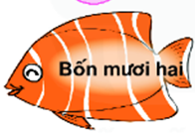





Câu 2: (1 điểm) a.Từ số 0 đến số 9 có tất cả mấy số?
- 8 số B.9 số C.10 số
b. Kết quả của phép tính sau : 89 – 12 > 78 + 11
A.Đúng B.Sai
Câu 3: (1 điểm) Đặt tính rồi tính
45 – 23 78 – 8 5 + 14 45 – 12

Câu 4: (1 điểm) Đồng hồ chỉ mấy giờ?
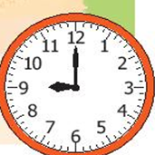
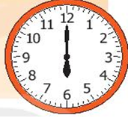
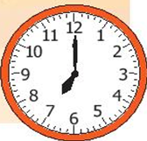
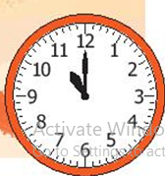

…………..… ………..…… ……..……… ……...…..
Câu 5: (1 điểm) Với các số 48, 13, 35.Em hãy lập các phép tính cộng,trừ phù hợp

.

Câu 6: (1 điểm) Dòng nào sau đây, viết đúng theo thứ tự từ bé đến lớn.
- 3, 4, 5, 1,12, 22, 8
- 23, 25, 27, 28, 29, 31
- 34, 35, 23, 37, 89,100
Câu 7: (1 điểm) Quan sát lịch học của bạn My trong 1 tuần và viết tiếp vào chỗ chấm
Thứ hai | Thứ ba | Thứ tư | Thứ năm | Thứ sáu | Thứ 7 | Chủ nhật
Tiếng Việt | Nhạc | Thể dục | Tiếng Việt | Mĩ thuật | Nghỉ | Nghỉ
Toán | Đạo đức | Tiếng Việt | Toán | TNXH | Nghỉ | Nghỉ

+ Bạn My đi học vào những ngày nào? …………………………………………….
+ Bạn My học Tiếng Việt vào những ngày nào trong tuần?................................................
+ Thứ sáu bạn My học những môn gì?.................................................................
+Hôm qua bạn My học Nhạc với Đạo đức thì hôm nay bạn My sẽ học những môn gì?...........................................................................
Câu 8: (1 điểm) Đánh dấu nhân vào các phép tính có kết quả lớn hơn 32
45 - 10
12 + 53
90 - 60
23 + 2
89 - 34
78 - 34

Câu 9: (1 điểm) Mẹ mua cho An 45 cái kẹo.An cho bạn Mai mất đi 15 cái kẹo. Hỏi số kẹp còn lại của An là:
A.Bằng số kẹo của Mai
B. Nhiều hơn số kẹo của Mai
C. Ít hơn số kẹo của Mai
Câu 10: (1 điểm) Có ………khối lập phương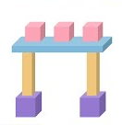
Có ……..khối hộp chữ nhật

BÀI KIỂM TRA NĂM HỌC: 2020 - 2021
MÔN TOÁN - LỚP 1
Thời gian làm bài: 50 phút
Họ và tên:....................................................................................................................
Lớp ..........................................................................Trường Tiểu học..........................................
Họ tên, chữ ký của giáo viên:  .............................................. | TỔNG HỢP KẾT QỦA CHẤM  I. ĐIỂM.......... … Bằng chữ:……………………….  III. Nhận xét của giáo viên: .........................................................

Câu 1: ( 1 điểm) Khoanh tròn vào đáp án trả lời đúng:
a.Số lớn nhất có 2 chữ số là :
A. 23 B.99 C.89 D.100
b.Điền dấu : 89 ……. 54+ 21
A. > B. < C.+ D. =
Câu 2: Số ? ( 1 điểm)
78 - 12 = ……… 20 + 45 = ……...
34 + ……. = 47 ……. – 6 = 60
Câu 3: ( 1 điểm ) Thứ 4 ngày 17 tháng 8 năm 2021.Vậy thì thứ 6 sẽ là ngày - tháng – năm nào ?
A.Thứ 6 ngày 15 tháng 8 năm 2021
B. Thứ 6 ngày 16 tháng 8 năm 2021
C. Thứ 6 ngày 18 tháng 8 năm 2021
D. Thứ 6 ngày 19 tháng 8 năm 2021
Câu 4:Với các số sau: Em hãy lập các số có 2 chữ số.
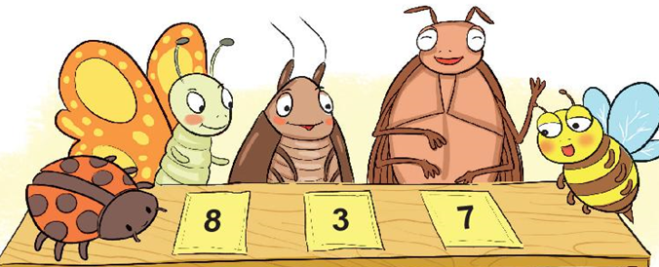

…………………………………………………………………………………
Câu 5: (1 điểm) : Đúng ghi Đ.sai ghi S

71 cm + 25 cm = 96 cm 17 cm – 6 cm = 12 cm

23 cm + 12 cm = 35 94 cm – 91 cm = 3 cm

Câu 6: (1 điểm) Trên dây phơi mẹ có treo 23 chiếc áo và quần, trong đó số áo là 10 cái .Vậy hỏi số quần sẽ là bao nhiêu cái?
A.10 cái quần B. 33 cái quần C. 24 cái quần D.13 cái quần
Câu 7: ( 1 điểm) Điền Số?
- -7 - 20
67

+ 41 - 35 +12 + 4

45

Câu 8: ( 1 điểm ) Nối đúng thời gian làm việc của bạn Nam.



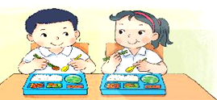


Câu 9: (1 điểm) Nối (theo mẫu: 26 + 62 với 88)
32
45
78

21 + 11
78 – 35
67 - 21
34 + 44

Câu 10: ( 1 điểm) Số?
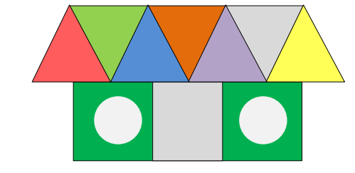
Có ……….hình vuông
Có …….. hình tam giác
Có ……. hình tròn

BÀI KIỂM NĂM HỌC 2020 - 2021
Môn Toán - Lớp 1 - Thời gian làm bài: 60 phút

Họ và tên học sinh: …………………………………… Lớp: ………….
Điểm | Lời nhận xét của giáo viên
Câu 1(1điểm) Khoanh vào đáp án đúng nhất
a. Số lớn nhất có hai chữ số khác nhau là:
A.89 B.98 C.99 D.90
b. Số gồm 4 chục 3 đơn vị là:
A.34 B.33 C.43 D.40
c. Dãy số nào theo thứ tự từ lớn đến bé
A.12, 54, 23, 89 B.54, 89, 23, 12 C.89, 54, 12 ,23 D.89, 54, 23, 12
d. Số liền sau số 79 là
A.78 B.80 C.79 D.81
Câu 2: (1điểm)
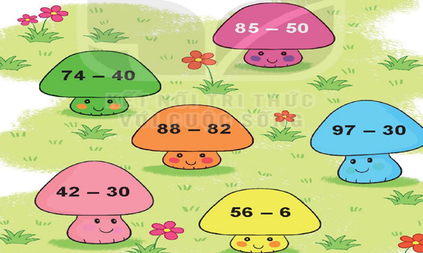

+ Phép tính ……………...........có kết quả cao nhất
+ Phép tính …………………….có kết quả ít nhất
+ Phép tính nào có kết quả bằng 50: ………………………
Câu 3:(1điểm) Nối số với ô trống thích hợp:
48
31
52
69
27
74

>50 17 < < 42
Câu 4: (1 điểm) Viết số thích hợp vào chỗ chấm
23 gồm …..…..chục và …..…..đơn vị
67 gồm …..…..chục và …..….đơn vị
….….gồm 8 chục và 1 đơn vị
……….gồm 9 chục và 0 đơn vị
58: …………………….……………..
71: ………………….……………….
Câu 5:
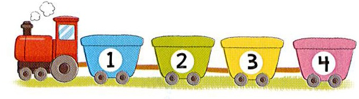

+ Toa …….ở trước toa thứ 2 + Toa thứ 4 đứng sau toa thứ ………
+ Toa ……..ở giữ toa thứ 1 và thứ 3 + Toa …….ở sau toa thứ 3
Câu 6: (1 điểm) Đúng ghi Đ, sai ghi S vào ô trống

12cm+ 2cm = 14 42 cm – 2cm = 40cm
;’

12cm+ 2cm = 14 cm 42 – 2 cm = 40

Câu 7: (1điểm) Nối hai phép tính có cùng kết quả.

40 + 4

40 + 60

50 + 50

32 + 12

20 + 27

67 - 20

Câu 8: (1 điểm ): Đồng hồ chỉ mấy giờ?
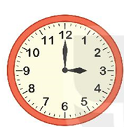
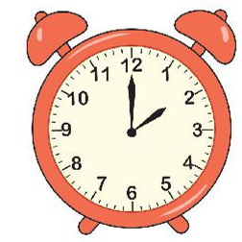
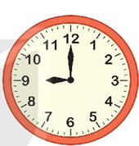
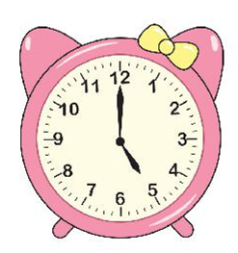

…………………… ………………… ………………. ……….………
Câu 9:(1 điểm) Trên cành cây có 36 con chim,bỗng dưng có 16 con bay đi mất.Hỏi trên cành cây còn lại bao nhiêu con?
Câu 10: ( 1 điểm ) Nga có 22 cái chì,Lan có 1 chục cái bút mực, Hoa có 15 cái bút sáp. Hỏi cả ba bạn có bao nhiêu cái bút ?
- 37 B.40 C.38 D.47

BÀI KIỂM TRA NĂM HỌC: 2020 - 2021
MÔN TOÁN - LỚP 1
Thời gian làm bài: 50 phút
Họ và tên:....................................................................................................................
Lớp ..........................................................................Trường Tiểu học..........................................
Họ tên, chữ ký của giáo viên:  .............................................. | TỔNG HỢP KẾT QỦA CHẤM  I. ĐIỂM.......... … Bằng chữ:……………………….  III. Nhận xét của giáo viên: .........................................................

Câu 1( 1 điểm) : Đếm – đọc số - viết số thích hợp
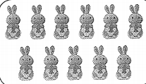
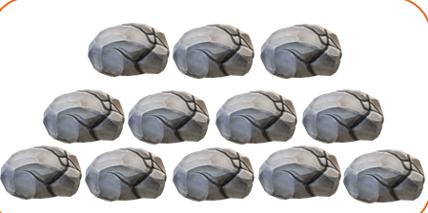
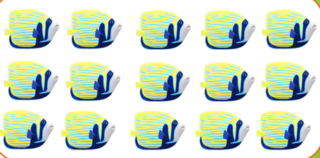
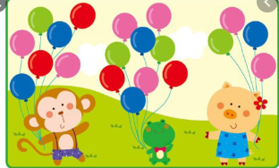

………………… ……………….. ………..………. ……………….
Câu 2: ( 1 điểm) Khoanh tròn vào câu trả lời đúng
a. Hôm nay thứ 6 ngày 18 thì thứ 7 sẽ là ngày nào ?
A. ngày 17 B.ngày 18 C.ngày 19 D.ngày 20
b.Số lớn nhất có 2 chữ số giống nhau là ?
A.66 B.76 C.88 D.89
c. Kết quả của phép tính 78 – 23 = ……
A.55 B. 56 C.65 D.54
d. Điền dấu 34 – 4 …….30
A. > B. < C. + D. =
Câu 3:( 1 điểm ) Em hãy viết lại các số từ 1 đến 20
+ theo thứ tự từ bé đến lớn
…………………………………………………………………………………..
+ theo thứ tự từ lớn đến bé
……………………………………………………………………………………..

Câu 4: (1 điểm) : Đúng ghi Đ.sai ghi S

41 cm + 25 cm = 56 cm 67 cm – 60 cm = 17 cm

23 cm + 12 cm = 53 cm 34 cm – 11 cm = 23 cm

Câu 5: (1điểm) Nối phép tính ở các bông hoa có kết quả lớn hơn 37
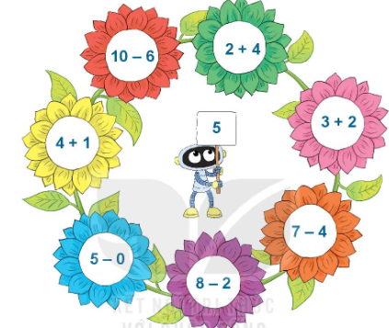
45 - 5

37

45 - 10
44 + 2

56 - 42
64 - 41
20+ 25
51 - 4

Câu 6: (1điiểm) Đặt tính rồi tính
23 + 34 45 + 3 98 - 23 56 - 4

Câu 7: (1điểm) Điền > < =
65 … 99 - 41
57 … 10 + 63
17 - 11 … 10
10 + 27 … 50

Câu 8: (1 điểm) Quan sát hình và cho biết:

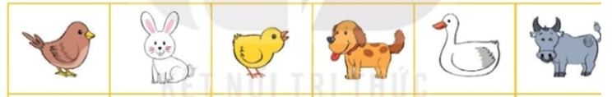

- Con chó đứng sau con nào? ………….………..
- Con chim đứng trước con nào ? ……………………..
- Con nào đứng ở giữa con chó và con trâu? ……..……………
- Con nào đứng ở giữa con gà và con trâu ? …………………….
Câu 9: (1 điểm) Một nông trại trông được 26 củ su hào và 23 củ cà rốt.Hỏi nông trại đó trồng được tất cả bao nhiêu cây su hào và cà rốt ?
- 45 B. 94 C. 3 D.49

Bài 10 (1điểm): Mỗi hình vẽ dưới đây có bao nhiêu đoạn thẳng ?

Có ........ đoạn thẳng Có đoạn thẳng

BÀI KIỂM TRA NĂM HỌC: 2020 - 2021
MÔN TOÁN - LỚP 1
Thời gian làm bài: 50 phút
Họ và tên:....................................................................................................................
Lớp ..........................................................................Trường Tiểu học..........................................
Họ tên, chữ ký của giáo viên:  .............................................. | TỔNG HỢP KẾT QỦA CHẤM  I. ĐIỂM.......... … Bằng chữ:……………………….  III. Nhận xét của giáo viên: .........................................................

Câu 1: ( 1 điểm) Quan sát hình và cho biết:
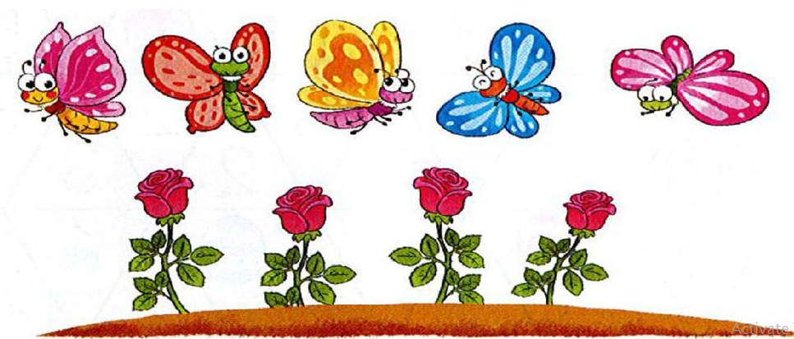

- Có …… con bướm. Có …… bông hoa
- Số con bướm ( nhiếu hơn/ ít hơn ) ……………………số bông hoa
- Số bông hoa ( nhiều hơn / ít hơn) …………………..số con bướm
Câu 2: ( 1 điểm) Viết số gồm:
- 2 chục và 4 đơn vị: ………..
- 5 chục và 1 đơn vị :……….
- Số 78 gồm …….chục và …….đơn vị
- Số 45 gồm ……. chục và ……. đơn vị
- Viết lại các số có 2 chữ số giống nhau: ……………………………………………..
Câu 3: (1 điểm ) Đúng ghi Đ/ Sai ghi S

67 – 61 = 5 12 + 45 = 57

78 > 45 + 12 45 – 5 < 12 + 23
Câu 4: (1 điểm)
a.Khoanh tròn vào đồ vật thấp hơn?



b.Khoanh vào đồ vật cao hơn?



Câu 5: (1 điểm) Tính nhẩm
73 – 13 =……… 90 – 10 – 20 = …... 16 – 5 = ……
89 – 10 = ………. 20 + 10 + 10 = …... 45 + 3 = ……
Câu 6: (1 điểm) Nối đúng
38
42
53
61

31 + 7
85 - 32
41 + 20
86 - 44

Câu 7: ( 1 điểm) a. Hôm nay thứ 2 ngày 17 thì thứ 4 (trong tuần)sẽ là ngày bao nhiêu ?
A.Ngày 18 B.Ngày 19 C.Ngày 20 D.Ngày 17
b. Đồng hồ có kim ngắn chỉ số 3,kim dài chỉ số 12, thì là mấy giờ?
B. 2 giờ B. 4 giờ C.12 giờ D.3 giờ
Câu 8: (1 điểm ): Em hãy viết 4 phép tính cộng,trừ có kết quả bằng 35

.

Câu 9: (1 điểm ) Xếp các số 9; 67; 33; 14,45
-Theo thứ tự từ lớn đến bé là: ………………………………………………………
-Theo thứ tự từ bé đến lớn là: ………………………………………………………
Câu 10: (1 điểm ) Số?

+ + = 65

BÀI KIỂM NĂM HỌC 2020 - 2021
Môn Toán - Lớp 1 - Thời gian làm bài: 60 phút

Họ và tên học sinh: …………………………….…………………………………… Lớp: ………….
Điểm | Lời nhận xét của giáo viên
Câu 1( 1 điểm) : Quan sát tranh và cho biết
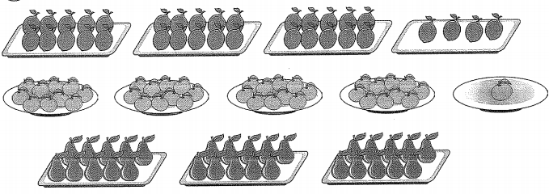

Trên hình vẽ có :
Có …….quả lê .……..gồm ……chục và …..đơn vị
Có …….quả chanh: ……. gồm …..chục và …..đơn vị
Có …….quả cam: …… gồm ……chục và …..đơn vị
Câu 2: (1 điểm) Khoanh tròn vào đáp án đúng.
a.Trong các số sau số nào lớn nhất: A.23 B.12 C.45 D.9
b.Số tròn chục bé nhất là: A. 10 B.16 C.2 D.50
c.Số 8 chục bằng với số nào : A. 70 B. 80 C. 88 D.2-
Câu 3: (1 điểm) Viết đúng tên mỗi hình.
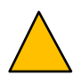
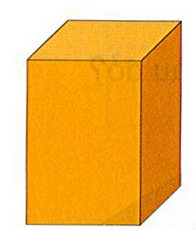
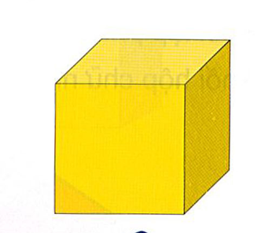


………………….. …………………… ………………….. …………………..
Câu 4: ( 1điểm) Với ba số 18, 8, 10 em hãy viết hai phép tính và hai phép tính trừ

.

Câu 5: ( 1 điểm) Điền Số?
-51 - 23 +12

97

+ 21 - 32 +10 + 3

28

Câu 6: (1 điểm) Bác Ba nuôi được 35 con gà và con vịt, trong đó có 1 chục con gà.Hỏi bác Ba nuôi được bao nhiêu vịt ?
A.45 B.36 C.25 D. 52
Câu 7: (1 điểm) Quan sát hình và cho biết:

- Con vật nào đứng đầu tiên? ………….………..
- Con Vật nào đứng cuối cùng? ……………………..
- Con vịt đứng sau con nào ? ……………………..
- Con gà đứng ở giữa hai con nào ? ……..……………
Câu 8: ( 1điểm) Điền dấu + hoặc dấu -

70 20 = 90 87 45 = 42 23 61 = 84 80 20 = 60

Câu 9:(1 điểm)
a.Khoanh tròn vào đồ vật cao hơn?

b.Khoanh vào đồ vật thấp hơn?

Câu 10: ( 1 điểm ) Tính
78 – 28 – 10 + 19 + 40 - 11 = ………..

BÀI KIỂM NĂM HỌC 2020 - 2021
Môn Toán - Lớp 1 - Thời gian làm bài: 60 phút

Họ và tên học sinh: …………………………….…………………………………… Lớp: ………….
Điểm | Lời nhận xét của giáo viên

Câu 1: (1điểm) Viết vào chỗ chấm:

a) Cách đọc các số:  43: ……………………………………..  35: ……………………………………. | b) Số?  Năm mươi tư: ………………..  Bảy mươi mốt: …………...…..

Câu 2: (1điểm) Viết tên các hình vào chỗ chấm

………………………….. ………………………….. ………………………….. …………………………..

Câu 3: (1 điểm) Nối (theo mẫu: 26 + 62 với 88)
88
53
87
53

31 + 57
85 - 32
26 + 62
76 - 14

Câu 4: (1điểm) Nối hai phép tính có cùng kết quả.

10 + 17

20 + 60

30 + 50

62 + 6

30 + 38

47 - 20

> | < | =
Câu 5: (1điểm)
25 … 79 - 54
47 … 20 + 23
67 - 61 … 10
30 + 27 … 60

Câu 6: (1 điểm) Xếp các số 33; 17; 93; 11 theo thứ tự.
Các số xếp theo thứ tự từ lớn đến bé là: ………………………………………………………
Các số xếp theo thứ tự từ bé đến lớn là: ………………………………………………………

Câu 7: (1 điểm) Hôm nay là thứ ba, ngày 12 tháng mười. Hỏi thứ sáu trong tuần là ngày …… tháng mười.

Tháng 10
Thứ sáu
?

Tháng 10
Thứ ba
12
A. Ngày 14 tháng 10 B. Ngày 16 tháng 10
C. Ngày 15 tháng 10 D. Ngày 17 tháng 10

Câu 8: (1 điểm) Đặt tính rồi tính:
43 + 36 23 – 12 86 – 2 32 + 3

Câu 9: (1 điểm) Viết vào chỗ trống cho thích hợp:
B
Sợi dây vải dài 80 cm, chị cắt lấy một đoạn dài 50 cm để buộc hộp quà tặng. Hỏi đoạn dây vải còn lại dài bao nhiêu xăng-ti-mét?

Đoạn dây vải còn lại dài ...........cm.

Câu 10: (1 điểm) Viết vào chỗ chấm cho thích hợp:
Khối lớp Một trường Tiểu học Hưng Bình có bốn lớp: lớp 1A có 34 bạn, lớp 1B có 35 bạn, lớp 1C có 33 bạn, lớp 1D có 34 bạn.
- Lớp ………. có số bạn ít nhất.
- Lớp ……….. có học sinh đông nhất.
- Số bạn lớp 1A (nhiều hơn/ít hơn)…………….. số bạn lớp 1B.
- Số bạn lớp 1D (nhiều hơn/ít hơn)………...... số bạn lớp 1C.

BÀI KIỂM TRA CUỐI NĂM HỌC 2020 - 2021
Môn Toán - Lớp 1 - Thời gian làm bài: 60 phút

Họ và tên học sinh: …………………………….…………………………………… Lớp: ………….
Điểm | Lời nhận xét của giáo viên
Câu 1: (1điểm)
Số..
32 gồm ……..chục và ……..đơn vị
67 gồm ……..chục và …….đơn vị
…….gồm 8 chục và 1 đơn vị
…….gồm 9 chục và 0 đơn vị

Câu 2: Đồng hồ chỉ mấy giờ ?
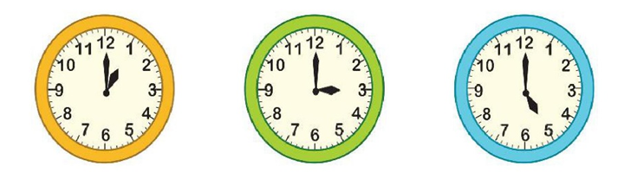

…………………….. …………………… …………………
…..

Câu 3: (1điểm) > < =
55 + 2 …... 57
35 - 22 …. 25
48 + 10 ….81
70 ...… 60 + 23

Câu 4: (1điểm) Nối phép tính ở các bông hoa có kết quả bằng 45 vào ô số 45
55 - 5

45

55 - 10
44 + 2

56 - 4
44 + 1
20+ 25
91 - 4

Câu 5: (1điểm) Đánh dấu X vào những ô trống ở mỗi tranh ghi phép tính có kết quả lớn hơn 17.
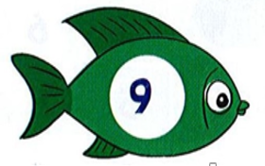
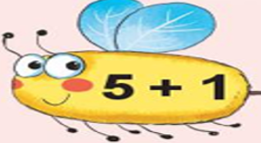
19 - 8 8 8888
14+ 5

48 - 23 233

Câu 6: (1điểm) : Đúng ghi Đ.sai ghi S

41 cm + 25 cm = 56 cm 67 cm – 60 cm = 17 cm

23 cm + 12 cm = 53 cm 34 cm – 11 cm = 23 cm

Câu 7: (1 điểm) Khoanh vào ý đúng nhất: “Có tất cả ...............con vịt?”
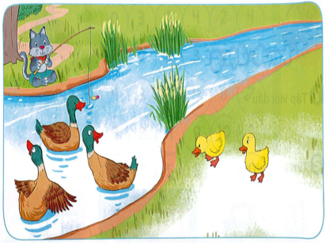

A. 3 con vịt B. 2 con vịt

C. 5 con vịt D. 5 con gà

Số....,..
Câu 8: (1 điểm) \

23 , 24 , …… 26,……,28,…….,……
10 ,12,…….,16,…….,……..,22
49,……..,47, …….,45, 44,……..

Câu 9: (1 điểm) Viết phép tính thích hợp vào ô trống?


Câu 10: (1 điểm) Với bốn số và các dấu tính trong ô vuông. Hãy lập thành các phép tính cộng và phép trừ cho phù hợp
69
- + =
12
57
45

.

BÀI KIỂM TRA CUỐI NĂM HỌC 2020 - 2021
Môn Toán - Lớp 1 - Thời gian làm bài: 60 phút

Họ và tên học sinh: …………………………….…………………………………… Lớp: ………….
Điểm | Lời nhận xét của giáo viên
Câu 1: (1 điểm)
a) Viết các số: Tám mươi sáu : …………….; Hai mươi lăm: …………...

b) Đọc số: 98: ………………….; 35: ……………………...
Câu 2: Số lớn nhất trong các số 89, 98, 67, 100 là:
A. 100 | B. 98 | C. 89 | D. 67
Câu 3: Số liền trước số 50 là số:
A. 51 | B. 49 | C. 52 | D. 50
Câu 4: Dấu thích hợp để điền vào chỗ chấm 52 + 2 …. 95 - 23
A. < | B. > | C. =
Câu 5: Kết quả của phép tính 45 + 41 là:
A. 87 | B. 86 | C. 67 | D. 78
Câu 6: (1điểm) Đánh dấu nhân vào ô trống ở mỗi phép tính có kết quả lớn hơn 48
90 - 50
99 - 33
33 + 10
34 + 22
9-1

Câu 7: Điền dấu <, >, = vào chỗ chấm:
36 + 12 13 + 24 29 – 14 5 + 14 94 - 2 81+ 11
Câu 8. Điền số thích hợp vào chỗ chấm:
- Số liền trước của 50 là…...
- Số liền trước của 69 là..…. .
- Số tròn chục liền sau số 30 là: ……….
- Số ở giữa số 23 và 25 là …….
- Số …… gồm 4 chục 0 đơn vị.

Câu 9: Lập phép tính tương ứng
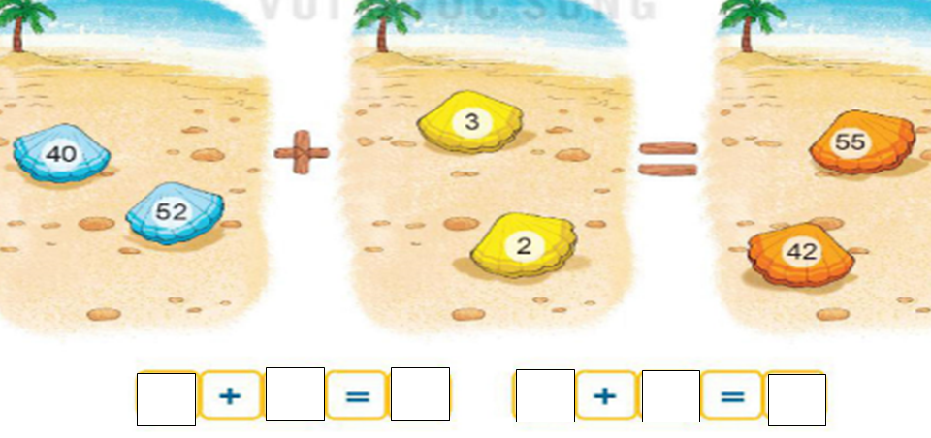

Câu 10: Chị Hà mua được 78 chậu hoa. Lát sau Lan đi chợ mua thêm 12 chậu hoa nữa.Hỏi Hà và Lan mua được tất cả bao nhiêu chậu hoa ?

BÀI KIỂM TRA CUỐI NĂM HỌC 2020 - 2021
Môn Toán - Lớp 1 - Thời gian làm bài: 60 phút

Họ và tên học sinh: …………………………….…………………………………… Lớp: ………….
Điểm | Lời nhận xét của giáo viên

Câu 1: (1 điểm) Nối đúng?
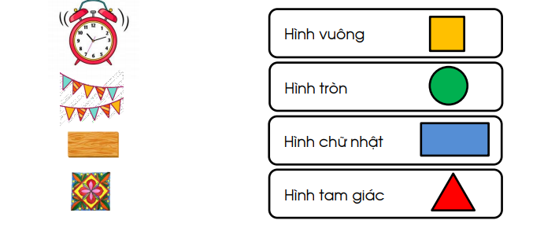

Câu 2. (1 điểm) Điền số thích hợp vào chỗ chấm:
- Số liền trước của10 là…...
- Số liền trước của 19 là..…. .
- Số 13 gồm……chục……đơn vị.
Câu 3: (1 điểm) Số bé nhất có hai chữ số giống nhau là số:
A. 11 | B. 12 | C. 13 | D. 14
Câu 4: (1 điểm) Chị Lan mua được 34 quả cam. Lát sau mẹ đi chợ mua thêm 12 quả nữa.Hỏi chị Lan và mẹ mua được tất cả bao nhiêu quả cam?
A.63 B.36 C.46 C.54
Câu 5: (1 điểm) Cho hình dưới đây:
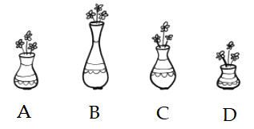
Lọ hoa nào cao nhất?
A. Lọ A | B. Lọ B | C. Lọ C | D. Lọ D

Câu 6: (1 điểm) Đặt tính rồi tính
17 + 2 55 + 11 89 - 23 50 – 20
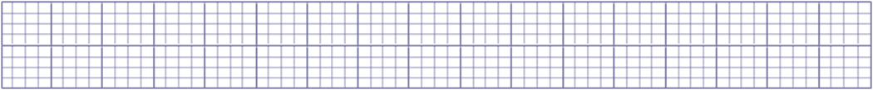

Câu 7: (1 điểm) Nối phép tính với kết quả đúng:
45 - 24
54+ 2
10 + 60
99 - 4

70
95
21
56

Câu 8: (1 điểm) Điền dấu <, >, = vào chỗ chấm:
16 + 12 23 + 24 39 – 4 25 + 1 44 - 2 31

Câu 9: (1 điểm) Tính
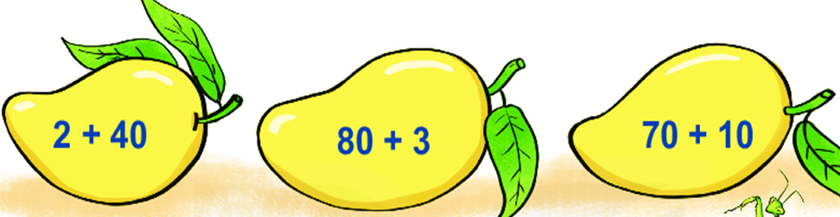

+ Quả xoài nào ghi kết quả lớn nhất:……………………….
+ Quả xoài nào ghi kết quả bé nhất:……………………..
Câu 10: (1 điểm) Hà có25 que tính, Lan có 34 que tính. Hỏi hai bạn có tất cả bao nhiêu que tính?
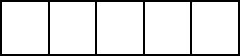

BÀI KIỂM TRA HỌC KÌ II. NĂM HỌC: 2020 - 2021
MÔN TOÁN - LỚP 1
Thời gian làm bài: 50 phút
Họ và tên:....................................................................................................................
Lớp ..........................................................................Trường Tiểu học:....................................
Họ tên, chữ ký của giáo viên:  .............................................. | TỔNG HỢP KẾT QỦA CHẤM  I. ĐIỂM.......... … Bằng chữ:……………………….  III. Nhận xét của giáo viên: .........................................................
Câu 1: (1 điểm) a)Viết số thích hợp vào ô trống:
29
38

32
34
b) Số liền trước của 68 là ………… ; 56 gồm ……. chục và………đơn vị

Số liền sau của 99 là ………… ; 31 gồm ……chục và ……..đơn vị
Câu 2: (1 điểm ) Dùng thước và viết độ dài của mỗi chiếc bút:

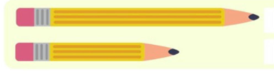

Câu 3 : (1 điểm) Khoanh vào chữ cái trước kết quả đúng:
a)Trong các số 80; 56; 10; 49; 08 Số tròn chục là
A: 56; 80 B: 08 ; 10 C: 80; 10 D: 08; 56
b) “Số 55” đọc là:
A. năm năm B. năm mươi lăm C. năm mươi năm D. lăm mươi lăm
Câu 4: Băng giấy màu xanh dài 40cm , băng giấy màu đỏ dài 30cm . Hỏi cả hai băng giấy dài bao nhiêu xăng ti mét ?

Câu 5: Điền < , >, =

57 31 ; 99 100

94 – 4 80 ; 48 60 – 10

26 – 24 16 – 6 ; 65 - 41 11 + 13
Câu 6: Viết tiếp vào chỗ ….
20: ………………………. 34 gồm …..chục và ……đơn vị
67:……………………….. 89 gồm ……chục và ……đơn vị
……..: Bốn mươi tám Số …….gồm bốn chục và một đơn vị
……...: Hai mươi chín Số …….gồm hai chục và năm đơn v
Câu 7: (1điểm): Đặt tính rồi tính
27 + 22 95 + 3 37 - 2 87 - 17

Câu 8: a) Khoanh vào đồ vật cao hơn?
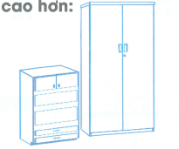
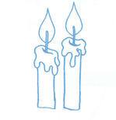
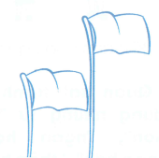

b) Em hãy kể các đồ vật trong lớp có hình dạng hình chữ nhật:.................................
Câu 9: An có 32 quả táo và quả lê .An đem ra chợ bán đi 20 quả lê . Hỏi An còn bao nhiêu quả táo ?
Câu 10: Đánh dấu nhân vào ô trống ghi phép tính có kết quả bé hơn 35
36 – 10 58 – 5 14 + 13 32 + 11 89 - 29

9-1

BÀI KIỂM TRA CUỐI NĂM
MÔN TOÁN - LỚP 1
Thời gian làm bài: 50 phút
Họ và tên:....................................................................................................................
Lớp ..........................................................................Trường Tiểu học .......................
Họ tên, chữ ký của giáo viên:  .............................................. | TỔNG HỢP KẾT QỦA CHẤM  I. ĐIỂM.......... … Bằng chữ:……………………….  III. Nhận xét của giáo viên: .........................................................
Bài 1: Nối đúng?
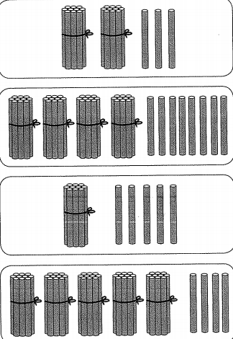
48

23

54
Mười lăm

Bốn mươi tám

Hai mươi ba
Năm mươi tư

15

Bài 2: Sắp xếp các số sau: 28, 42, 90, 53, 36
+ Theo thứ tự từ bé đến lớn:……………………………………
+ Theo thứ tự từ lớn đến bé: …………………………………
Bài 3: (1 điểm) Viết tiếp các thứ còn thiếu vào mỗi bông hoa?
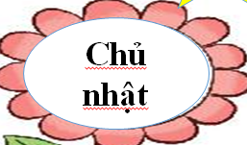
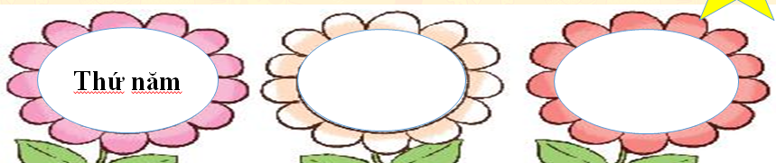
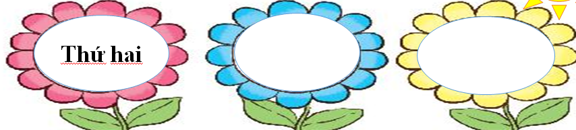

Bài 4: (1 điểm) Tính nhẩm
80 + 10 = ........ 40 – 20 = .........
70 + 30 = ........ 80 – 50 = .........
20 + 40 = ........ 90 – 80 = ........
10 + 60 = ........ 60 – 30 = ........

Câu 5: Điền > < =
85 + 3 ......... 87 37 - 31 ..........32 + 3 90 …….89
34 + 5 .........80 54 +42 ......... 45 + 31 10 …...100

Câu 6: Điền số ?
+ 21 - 16 +10 - 31 - 42

78

Câu 7: ( 1 điểm) Đồng hồ chỉ mấy giờ ?

.............................. .............................. .................................

Câu 8: (1 điểm) Nối đúng ?
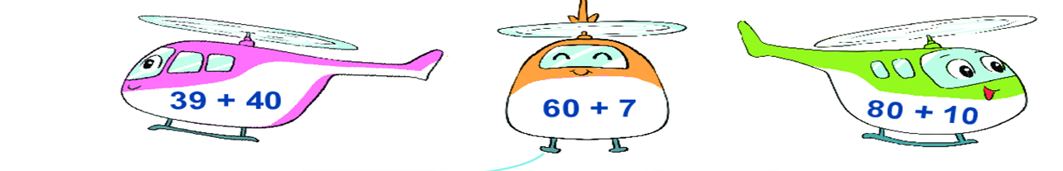

79
67
90

Câu 9:( 1 điểm)
+ Em hãy viết các số tròn chục:................................................................................
+ Em hãy viết các số có 2 chữ số giống nhau: ................................................................
+ Viết các số ở giữa số 55 và 60 :...............................................................................
+ Số liền sau số 99 là: ...............................................
Câu 10: (1 điểm) Sợi dây thứ nhất dài 25 cm, sợi dây thứ hai dài 21 cm. Hỏi cả hai sợi dây dài bao nhiêu cm?

BÀI KIỂM TRA
MÔN TOÁN - LỚP 1
Thời gian làm bài: 50 phút
Họ và tên:....................................................................................................................
Lớp ..........................................................................Trường Tiểu học Quỳnh Thanh B
Họ tên, chữ ký của giáo viên:  .............................................. | TỔNG HỢP KẾT QỦA CHẤM  I. ĐIỂM.......... … Bằng chữ:……………………….  III. Nhận xét của giáo viên: .........................................................
Câu 1: (1điểm) Viết các số 28, 9, 35, 91,67 theo thứ tự:
a. Từ lớn đến bé:.......................................................................................
b.Từ bé đến lớn:.......................................................................................
Câu 2: (1 điểm) Khoanh tròn vào các hình chữ nhật ?
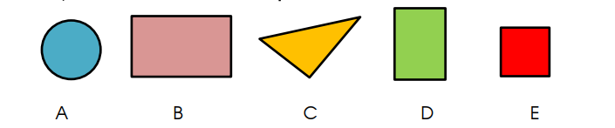
Câu 3: (1điểm): Đặt tính rồi tính
17 + 32 45 + 13 97 - 92 47 - 31
Câu 4: Đánh dấu nhân vào ô trống ở mỗi phép tính có kết quả bằng 27
59 - 32
14 + 13
48 - 21
72 - 10
9-1

Câu 5:(1 điểm)
a. Nếu thứ hai là ngày 13 thì thứ năm tuần đó là ngày ?
A.Ngày 14 B.Ngày 12 C.Ngày 16 D.Ngày 15
b. Em hãy đo độ dài của chiếc bút ?
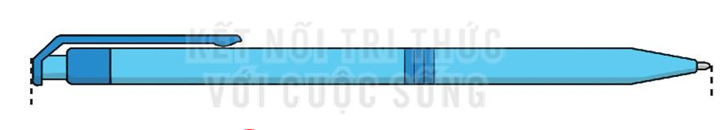

A.15 cm B.14 cm C.17 cm D.13cm
Câu 4: (1 điểm ): Đúng ghi Đ, sai ghi S vào ô trống

65 + 2 = 67 52 - 11 = 31

72 cm + 13 = 85 cm 64 cm – 24 cm = 40 cm

Câu 5: (1 điểm ): Em hãy viết 5 phép tính cộng,trừ có kết quả bằng 44
………………………………………………………………………………………
………………………………………………………………………………………
Câu 6: (1 điểm ): Với các số sau 24, 2, 13,11 em hãy lập các phép tính phù hợp

.

Câu 7: (1 điểm ): Điền > < =
78 ….. 89 34 …..23
23 + 11 ……43 89 – 23 …..56
27 – 27 ……23 – 22 43 – 12 ….. 11 + 21
Câu 8: (1 điểm ): Đồng hồ chỉ mấy giờ?

…………………… ………………… ………………. ……….………
Câu 10: (1 điểm ): Viết vào chỗ chấm cho thích hợp:
Khối lớp 1 trường Tiểu học Thanh Xuân có bốn lớp: lớp 1A có 35 bạn, lớp 1B có 38 bạn, lớp 1C có 33 bạn, lớp 1D có 39 bạn.
- Lớp ……có số bạn ít nhất.
- Lớp ……có học sinh đông nhất.
- Số bạn lớp 1A (nhiều hơn/ít hơn)………..…….. số bạn lớp 1B.
- Số bạn lớp 1D (nhiều hơn/ít hơn)……..…...... số bạn lớp 1C.
- Cả 2 lớp 1A và 1C có tất cả bao nhiêu bạn ?

BÀI KIỂM TRA
MÔN TOÁN - LỚP 1
Thời gian làm bài: 50 phút
Họ và tên:....................................................................................................................
Lớp ..........................................................................Trường Tiểu học Quỳnh Thanh B
Họ tên, chữ ký của giáo viên:  .............................................. | TỔNG HỢP KẾT QỦA CHẤM  I. ĐIỂM.......... … Bằng chữ:……………………….  III. Nhận xét của giáo viên: .........................................................

Câu 1: Số?
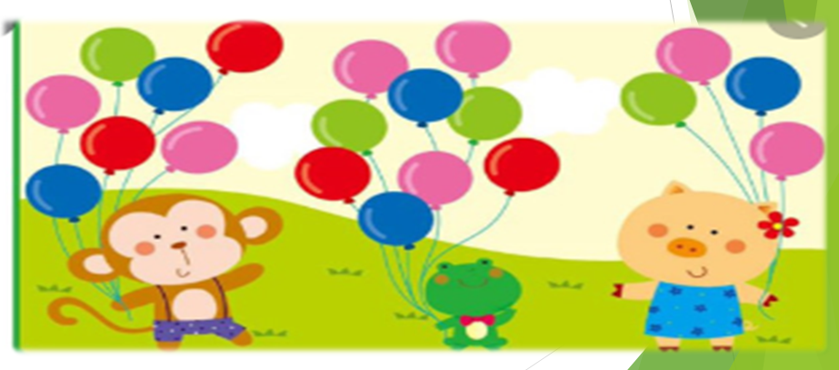

Câu 2: Có …….khối hộp chữ nhật ?
Có ……khối lập phương ?
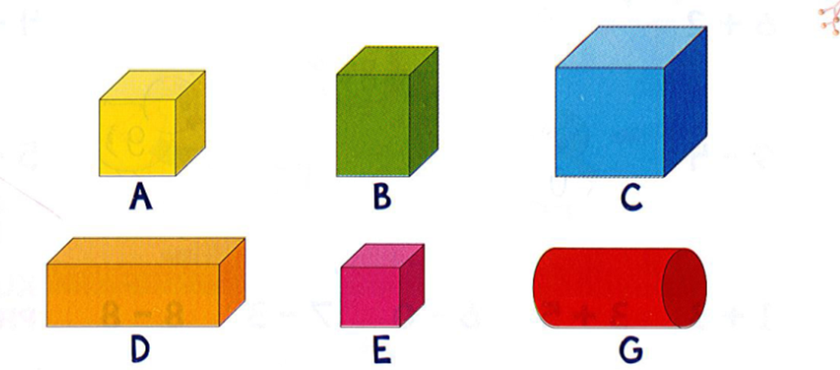

Câu 3: Viết số thích hợp
Chín mươi lăm : ……....
44: …….………….………….
…….gồm 8 chục và 6 đơn vị
75: gồm ……..chục và …….đơn vị
…….gồm 6 chục và 4 đơn vị

Câu 4: ): Đúng ghi Đ, sai ghi S vào ô trống

72+ 22= 94 82 - 11 = 61

30 + 33 = 64 62 – 12 = 50

Câu 5: Điền dấu <, >, = vào chỗ chấm:
76 + 12 53 + 24 59 – 14 35 + 1 84 - 22 61+ 12

Câu 6: Đồng hồ chỉ mấy giờ ?

.............................. ................................. .............................
Câu 7: Viết các số 40, 20, 90, 70 ,10
Theo thứ tự từ bé đến lớn:...........................................................

Theo thứ tự từ lớn đến bé:..........................................................

Câu 8: Tính
a) 53 + 22 + 10 = .......... 62 + 21 - 12 = ............
b) 70 - 60 - 10 = .......... 16 + 64 - 20 = .............
Câu 9:Điền số
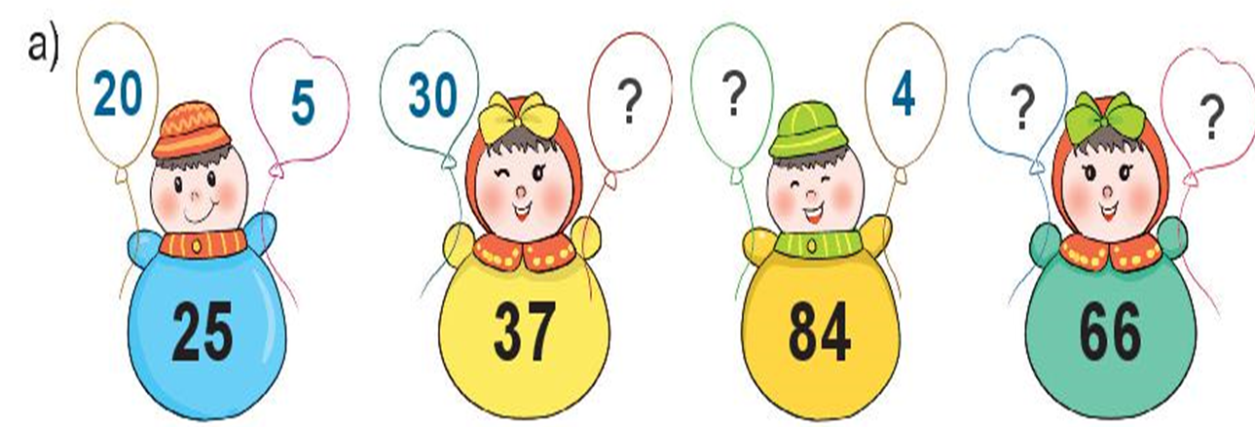

50
56
30
78

Câu 10: Trong rổ của bé Hà có 30 quả cam và 16 quả quýt. Hỏi Hà có tất cả bao nhiêu quả ?

MÔN TOÁN - LỚP 1
Thời gian làm bài: 50 phút
Họ và tên:....................................................................................................................
Lớp ..........................................................................Trường Tiểu học .....................................
Họ tên, chữ ký của giáo viên:  .............................................. | TỔNG HỢP KẾT QỦA CHẤM  I. ĐIỂM.......... … Bằng chữ:……………………….  III. Nhận xét của giáo viên: .........................................................
Câu 1: (1 điểm) Khoanh vào đáp án đúng
a.Số nào lớn nhất ?
A. 67 B.45 C.23 D.9
b.Điền dấu thích hợp 78 – 12 .......54
A. > B. < C. =
c. Điền dấu thích hợp 67 ...... 12 + 23= 78
A. + B. – C. =
d. Số tròn chục liền sau số 40 là:
A. 20 B. 30 C.40 D.50
Câu 2:
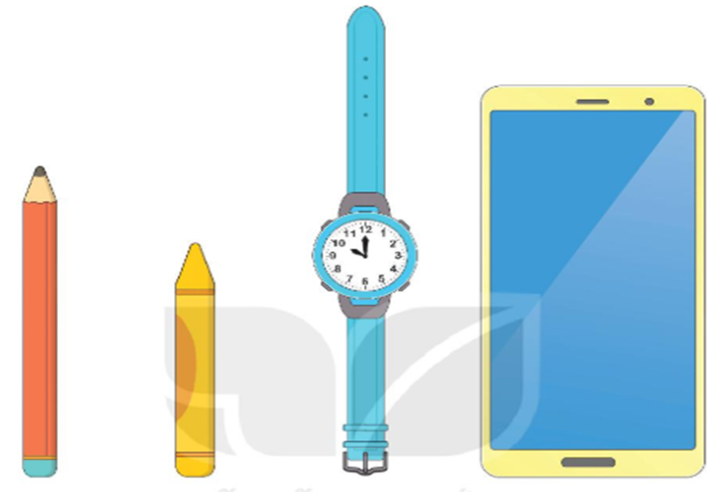

+ Đồ vật cao nhất là : ..........................
+ Đồ vật thấp nhất là:........................
+ Đồ vật nào ở giữa chiếc bút sáp và chiếc điện thoại:..............................
+ Chiếc bút sáp đúng sau đồ vật nào:...............................................
Câu 3: (1 điểm) Điền dấu + -
76 ......56 = 20 23 ......11 = 12
34 ..... 34 + 34 = 34 56 ..... 12 + 5 = 49
78 .....10 ..... 10 = 98 42 – 12 ......10 = 20
Câu 4: (1 điểm ) Nối đúng các phép tính có cùng kết quả ?
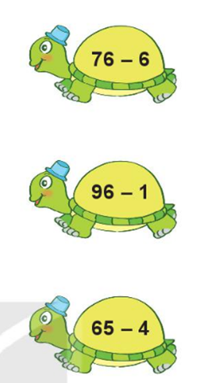
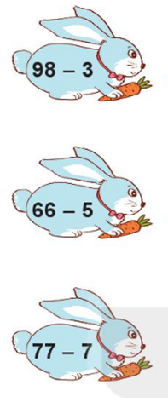

Câu 5: (1 điểm) Đặt tính rồi tính .
77 + 12 85 + 13 77 - 22 87 - 3
Câu 6: (1 điểm)
a.Viết kết quả của mỗi phép tính vào ô trống
Phép tính | 17 + 2 | 72 – 2 | 24 + 0 | 32 + 2 | 73 - 23 | 21 + 13
Kết quả
b. Viết phép tính ở câu a vào chỗ chấm ....
+ Phép tính ...........................có kết quả lớn nhất
+ Phép tính ............................có kết quả bé nhất
+ Hai phép tính ........................và ..................................có kết quả bằng nhau
Câu 7: Tính .
67 – 12 = .......... 89 + 11 – 80 = ...........
70 – 20 = .......... 21 + 23 – 40 = ...........
12 – 2 = .......... 67 – 12 – 12 = ...........
Câu 8: ( 1 điểm) Đồng hồ chỉ mấy giờ ?

.............................. .............................. .................................
Câu 9: Linh gấp được 23 chiếc thuyền giấy,Hoa gấp được 32 chiếc, Hùng gấp được 18 chiếc. Vậy:

+ Số thuyền giấy của Hoa gấp được nhiều hơn của Linh

+ Số thuyền giấy của Linh gấp được ít hơn của Hùng
+ Số thuyền giấy của Linh gấp được nhiều nhất

+ Số thuyền giấy của Hùng gấp ít nhất

Câu 10: Bác Tư trồng được tất cả 17 quả bưởi và cam,trong đó có 7 cây cam.Hỏi Bác Tư trồng được bao nhiêu cây bưởi?

SƯỜN MA TRẬN ĐỀ TOÁN CUỐI NĂM ( THAM KHẢO)
CÁC CÔ GIÁO LẮP MA TRẬN ĐỀ VÀO ĐỂ PHÙ HƠN NHÉ

TT | Chủ đề |  | Mức 1 |  | Mức 2 |  | Mức 3 |  | Tổng
1 |  |  | TN | TL | TN | TL | TN | TL
 | Số học | Số câu
 |  | Câu số
2 | Số và phép tính | Số câu
 |  | Câu số
Tổng số câu
Tổng số điểm

ĐỀ BẢO YẾN BIÊN SOẠN- NHẮN TIN NHẬN FILE GỐC NHÉ

